ƯU ĐIỂM REACT NATIVE
- Phát triển đa nền tảng: React Native cho phép phát triển ứng dụng trên cả iOS và Android từ một codebase duy nhất. Điều này giúp tiết kiệm thời gian và công sức trong việc phát triển và bảo trì ứng dụng.

- Hiệu suất cao: React Native sử dụng các thành phần giao diện gốc (native components) thay vì WebView, do đó, ứng dụng có hiệu suất gần giống với ứng dụng gốc (native app).

- Cộng đồng lớn và hỗ trợ mạnh mẽ: Với một cộng đồng phát triển lớn, React Native có rất nhiều thư viện và công cụ hỗ trợ, giúp lập trình viên dễ dàng giải quyết các vấn đề phát sinh trong quá trình phát triển.

- Tái sử dụng mã nguồn: Một phần lớn mã nguồn có thể được tái sử dụng giữa các nền tảng, điều này không chỉ tiết kiệm thời gian mà còn giảm chi phí phát triển.

- Hot Reloading: Tính năng này cho phép các nhà phát triển xem ngay lập tức kết quả của các thay đổi mã nguồn mà không cần phải build lại toàn bộ ứng dụng, giúp tăng tốc độ phát triển.

- Dễ học: Đối với những người đã quen thuộc với JavaScript và React, việc học và sử dụng React Native là khá dễ dàng.

- Khả năng tích hợp với mã gốc: React Native cho phép tích hợp dễ dàng với mã gốc, điều này rất hữu ích khi bạn cần tối ưu hóa hiệu suất hoặc sử dụng các tính năng đặc thù của nền tảng.

- Cập nhật nhanh chóng: Thường xuyên được cập nhật với các tính năng mới và cải tiến hiệu suất.

NHƯỢC ĐIỂM REACT NATIVE

- Hiệu suất: Mặc dù React Native có thể cung cấp hiệu suất gần như ứng dụng gốc, nhưng trong một số trường hợp, đặc biệt là với các ứng dụng phức tạp hoặc yêu cầu xử lý đồ họa cao, hiệu suất có thể không bằng ứng dụng gốc.
- Thư viện và Module bên thứ ba: Không phải tất cả các tính năng đều có sẵn trong React Native và đôi khi bạn phải dựa vào các thư viện bên thứ ba. Một số thư viện có thể không được duy trì tốt hoặc không có đủ tính năng bạn cần.
- Khả năng tương thích và cập nhật: Các bản cập nhật của React Native hoặc các thư viện bên thứ ba có thể gây ra sự cố tương thích. Điều này yêu cầu nhà phát triển phải thường xuyên kiểm tra và cập nhật mã nguồn.
- Khả năng tùy chỉnh giao diện: Mặc dù React Native hỗ trợ viết mã cho cả iOS và Android, nhưng việc tùy chỉnh giao diện để phù hợp với từng nền tảng có thể phức tạp hơn so với việc phát triển ứng dụng gốc.
- Hỗ trợ cho các tính năng mới của hệ điều hành: React Native có thể chậm hơn trong việc hỗ trợ các tính năng mới nhất của hệ điều hành so với việc phát triển ứng dụng gốc.
- Đội ngũ phát triển cần kỹ năng đa dạng: Để làm việc hiệu quả với React Native, đội ngũ phát triển cần có kiến thức về cả JavaScript và các ngôn ngữ lập trình gốc như Swift hoặc Java để xử lý những phần không thể thực hiện chỉ với React Native.
- Debugging phức tạp: Việc gỡ lỗi có thể khó khăn hơn, đặc biệt là khi liên quan đến mã native.
- Kích thước ứng dụng lớn: Ứng dụng React Native thường có kích thước lớn hơn so với ứng dụng native do phải bao gồm JavaScript runtime.

III. Giới thiệu công nghệ

3.1. Tổng quan

React Native là một framework phát triển ứng dụng di động đa nền tảng do Facebook phát triển. Nó cho phép các nhà phát triển sử dụng JavaScript và React để xây dựng ứng dụng di động native cho cả iOS và Android từ một codebase duy nhất. React Native kết hợp sức mạnh của React - một thư viện JavaScript phổ biến để xây dựng giao diện người dùng - với khả năng render các thành phần giao diện native, mang lại hiệu suất và trải nghiệm người dùng gần như tương đương với ứng dụng native thuần túy.

3.2. Kiến trúc và thành phần chính
React Native được xây dựng trên nền tảng của React, với sự bổ sung của các thành phần đặc thù cho môi trường di động. Dưới đây là các thành phần chính trong kiến trúc của React Native:
- JavaScript Thread: Đây là nơi mã JavaScript của ứng dụng được thực thi, bao gồm logic ứng dụng và quản lý state.
- Native Bridge: Đóng vai trò trung gian giữa JavaScript Thread và Native Threads, cho phép giao tiếp giữa mã JavaScript và mã native.
- Native Threads: Các luồng riêng biệt cho iOS và Android, nơi các thành phần giao diện native được render và xử lý.
- Components: React Native cung cấp một bộ các thành phần cơ bản như View, Text, Image, được ánh xạ tới các thành phần giao diện native tương ứng trên iOS và Android.

Ví dụ về một component đơn giản:
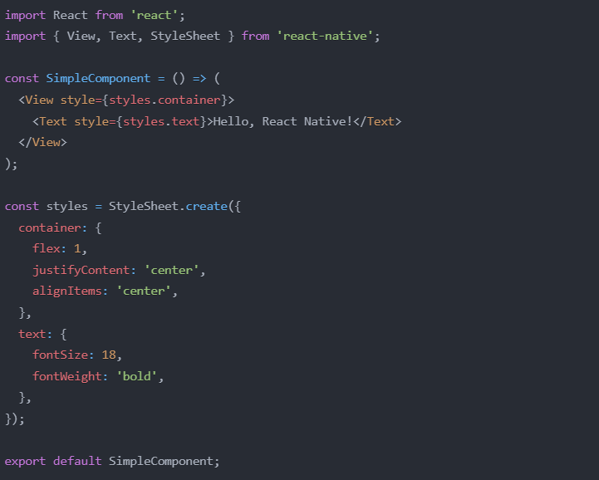

- Props và State: React Native sử dụng hệ thống props và state của React để quản lý và truyền dữ liệu giữa các components.
- Native Modules: Cho phép tích hợp các chức năng native vào ứng dụng React Native, mở rộng khả năng của framework

3.3. Tính năng nổi bật
React Native cung cấp nhiều tính năng mạnh mẽ, hỗ trợ tối đa cho việc phát triển ứng dụng di động:
- Hot Reloading: Cho phép xem ngay lập tức các thay đổi trong code mà không cần rebuild toàn bộ ứng dụng, giúp tăng tốc quá trình phát triển.
- Cross-Platform Development: Phát triển cho cả iOS và Android từ một codebase duy nhất, giúp tiết kiệm thời gian và nguồn lực.
- Native Components: Sử dụng các thành phần giao diện native thực sự, mang lại hiệu suất và trải nghiệm người dùng tốt hơn so với các giải pháp hybrid khác.
- Large Ecosystem: Có một hệ sinh thái rộng lớn với nhiều thư viện và công cụ hỗ trợ, giúp đẩy nhanh quá trình phát triển.
- Over-the-Air Updates: Cho phép cập nhật ứng dụng mà không cần thông qua quá trình phê duyệt của app store.
- Performance Optimization: Cung cấp các công cụ và kỹ thuật để tối ưu hóa hiệu suất ứng dụng, như việc sử dụng FlatList cho danh sách dài.

Ví dụ về sử dụng FlatList:
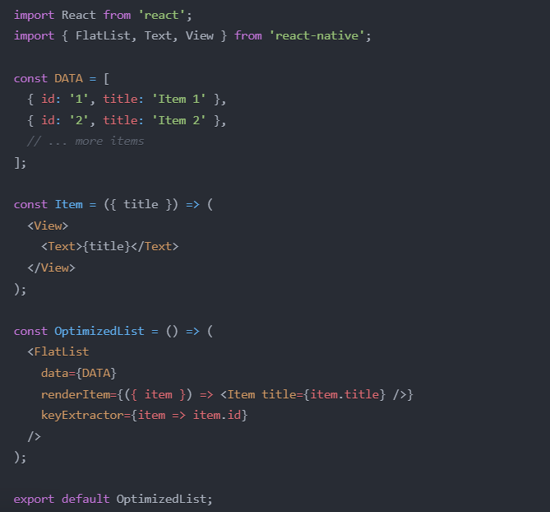
- Flexbox Layout: Sử dụng Flexbox cho việc tạo layout, giúp dễ dàng thiết kế giao diện responsive.
- Native API Access: Cung cấp khả năng truy cập vào các API native của thiết bị như camera, GPS, accelerometer.

